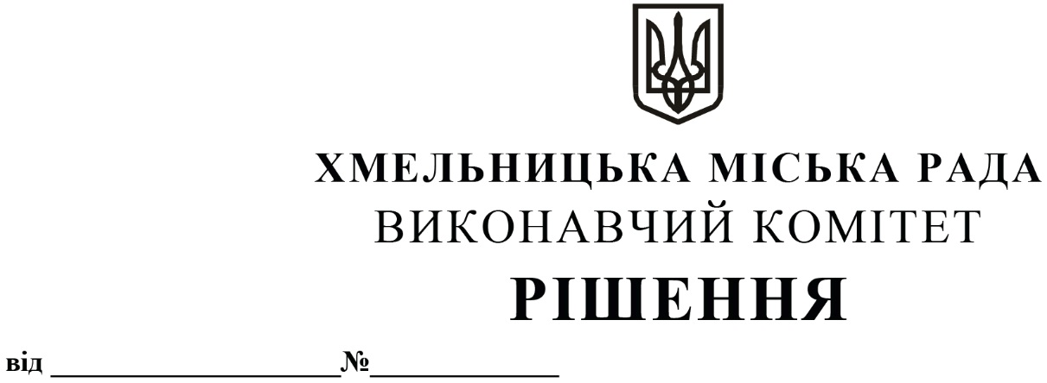
Про відмову у продовженні договору оренди нежитлового приміщення міської комунальної власності загальною площею 117,1 кв.м по вул. Старокостянтинівське шосе, 17/1, укладеного 30.10.2019 з фізичною особою – підприємцем Радецькою Л.В.

Розглянувши заяву фізичної особи – підприємця Радецької Л.В. про продовження договору оренди нежитлового приміщення загальною площею 117,1 кв.м по вул. Старокостянтинівське шосе, 17/1 від 30.10.2019, керуючись Законом України «Про місцеве самоврядування в Україні», ст. ст. 18, 19 Закону України «Про оренду державного та комунального майна» (№157- ІХ), Порядком передачі в оренду державного та комунального майна, затвердженим постановою Кабінету Міністрів України від 03.06.2020 № 483, виконавчий комітет міської ради

В И Р І Ш И В:

1. Відмовити ФОП Радецькій Л.В. у продовженні договору оренди нежитлового приміщення загальною площею 117,1 кв.м по вул. Старокостянтинівське шосе, 17/1 від 30.10.2019.
2. ФОП Радецькій Л.В. звільнити приміщення після припинення договору оренди у зв’язку із закінченням строку, на який його було укладено, та передати приміщення по акту балансоутримувачу – міському комунальному підприємству по утриманню нежитлових приміщень комунальної власності.
3. Міському комунальному підприємству по утриманню нежитлових приміщень комунальної власності вжити заходів щодо звільнення ФОП Радецькою Л.В., після припинення договору оренди, майна комунальної власності – нежитлового приміщення загальною площею 117,1 кв.м по вул. Старокостянтинівське шосе, 17/1 в м. Хмельницькому.
4. Контроль за виконанням рішення покласти на заступника міського голови В. Гончарука.

Міський голова О. СИМЧИШИН

